MANUALE UTENTE
PER LA COMPILAZIONE DELLA MODULISTICA DEL
CONTO NAZIONALE TRASPORTI
(C.N.T.)

INDICE
1. PERCHÉ UNA NUOVA VERSIONE DEI MODULI DI RACCOLTA DATI 4
1.1. Il riutilizzo del file per la compilazione degli anni successivi al primo 4
2. INDICAZIONI GENERALI 5
2.1. Il nome del file Excel 5
2.2. I fogli di lavoro 5
2.3. Non modificare la struttura del foglio di lavoro 5
2.4. Cosa significano i colori delle celle 6
2.5. Uso dei commenti come aiuto alla compilazione 6
2.6. Come mantenere allineati i dati di fogli diversi 6
2.7. Sezioni fisse e sezioni mobili 6
2.8. La stampa 7
3. MODALITA’ DI COMPILAZIONE 8
3.1. Ordine di compilazione dei modelli 8
3.2. I nomi dei fogli di lavoro 9
3.3. Duplicazione Modelli C, D, E ed F 10
4. MODELLO A – Quadro di sintesi 12
4.1. Il modello 12
4.2. Il nome del foglio di lavoro 13
4.3. Ordine di compilazione dei dati presenti nel Modello A 13
4.4. Impostazione dell’anno di riferimento 14
4.5. Impostazione dei dati aziendali 15
4.6. Come compilare la voce “Viaggiatori trasportati nell’anno” 15
4.6.1. Modalità autolinee (urbane ed extraurbane) 17
4.6.2. Altre modalità di servizio 18
5. MODELLO B – Conto economico 20
5.1. Il modello 20
5.2. Il nome dei foglio di lavoro 21
5.3. Ordine di compilazione dei dati 21
5.4. Come compilare la voce “Vendita biglietti” 22
5.4.1. Modalità autolinee (urbane ed extraurbane) 22
5.4.2. Altre modalità di servizio 23
5.5. Come compilare i campi oneri, imposte e costi 24
6. MODELLO C – Spese e contributi per investimenti 25
6.1. Il modello 25
6.2. Come creare un nuovo modello C 25
7. MODELLO D E “D BIS” – Domanda extraurbana per classi di percorrenza 26
7.1. Il modello D 26
7.2. Il Modello Dbis 27
7.3. Come creare dei nuovi modelli D e Dbis 27
7.4. Come compilare il foglio di lavoro 28
7.4.1. La sezione Altre tipologie di titoli 29
7.5. Formule di calcolo utili alla compilazione del Modello B 29
8. MODELLO E – Offerta linee extraurbane 30
8.1. Il modello 30
8.2. Come creare un nuovo Modello E 31
8.3. Come compilare il foglio di lavoro 32
8.3.1. Come inserire una o più nuove righe 33
9. MODELLO F – Offerta linee urbane 35
9.1. Il modello 35
9.2. Come creare un nuovo Modello F 35
9.3. Come compilare il foglio di lavoro 36
9.4. Formule di calcolo utili alla compilazioni dei modelli A e B 37
ALLEGATI 40
ALLEGATO 1 al modello D – Tipologie di titoli di viaggio 40
ALLEGATO 1 al modello F – Tipologie di titoli di viaggio 41
10. APPENDICE 1 al modello - MINISTERO DELLE INFRASTRUTTURE E DEI TRASPORTI - UFFICIO STATISTICA – Aspetti definitori di alcuni dati 42
10.1. Autobus effettivamente utilizzati 42
10.2. Dotazione complessiva dei posti 42
10.3. Lunghezza totale delle linee esercitate 42
10.4. Veicoli per Km (veicoli - km) 42
10.5. Posti per Km (posti - km) offerti 42
10.6. Numero dei dipendenti 42
10.7. Servizio urbano 42
10.8. Servizio extraurbano 42
11. APPENDICE 2 al modello - MINISTERO DELLE INFRASTRUTTURE E DEI TRASPORTI – UFFICIO STATISTICA – Metodologia per la valutazione della domanda dei servizi di trasporto pubblico locale 44
11.1. SERVIZI EXTRAURBANI 44
11.2. SERVIZI URBANI 44

PERCHÉ UNA NUOVA VERSIONE DEI MODULI DI RACCOLTA DATI
La Regione Piemonte ha messo a punto un sistema per la raccolta e la verifica dei dati forniti annualmente dalle Aziende TPL nella modulistica CNT, con l’obiettivo di costituire il primo nucleo della componente informatica dell’Osservatorio regionale della Mobilità.
La nuova versione del file Excel della modulistica CNT (template) nasce per agevolare la raccolta dei dati da parte delle Aziende del Trasporto Pubblico Locale e per migliorarne la qualità.
Tale versione infatti consente:
- di uniformare il contenuto delle celle e ridurre il presentarsi di errori di calcolo, attraverso formule e commenti;
- di generare le stampe nel formato desiderato, secondo le indicazioni ministeriali;
- di configurare una sola volta il file in base alle tipologie di servizio offerte riutilizzandone la struttura negli anni successivi ed inserendolo le modifiche relative all’anno di riferimento.
Per una redazione corretta della modulistica, è fortemente consigliata la lettura del presente manuale per la compilazione.

Il riutilizzo del file per la compilazione degli anni successivi al primo
In questo paragrafo si riportano alcune informazioni che sono poi riprese e approfondite nel seguito di questo manuale: la forma riassuntiva qui presentata ha lo scopo di fornire una sorta di guida rapida per orientarsi nella compilazione della scheda CNT, evidenziando come l’attività di redazione svolta il primo anno di utilizzo consenta poi, con semplici e veloci aggiornamenti, la compilazione anche per tutti gli anni successivi.
ATTENZIONE: Per la compilazione del modulo negli anni successivi al primo di utilizzo e per l’aggiornamento dei dati contenuti nella scheda intervenire nel seguente modo:
Modello A – Aggiornare l’anno di riferimento e, solo se variata rispetto all’anno precedente, la sezione dedicata ai dati aziendali (celle grigie). Compilare le celle bianche inserendo i valori relativi alla tipologia di servizio svolto;
Modello B – Compilare le celle bianche inserendo i valori relativi alla tipologia di servizio svolto;
Modello C – Compilare le celle bianche inserendo i valori relativi alla tipologia di servizio svolto;
Modello D – Compilare le celle bianche inserendo i valori relativi alla tipologia di servizio svolto;
Modello D Bis – Compilare le celle bianche inserendo i valori relativi alla tipologia di servizio svolto;
Modello E – In assenza di variazioni sulle Linee esercitate già presenti, compilare le celle bianche inserendo i valori relativi alla tipologia di servizio svolto. Inserire ciascuna eventuale nuova Linea esercitata in una riga prima del Totale;
Modello F – Compilare le celle bianche inserendo i valori relativi alla tipologia di servizio svolto.

INDICAZIONI GENERALI

Il nome del file Excel
Il nome del file Excel dovrà includere l’anno di riferimento ed il nome dell’azienda secondo il seguente standard:
CNT_anno di riferimento_ nome azienda.xls (esempio: CNT_2008_NOME.xls)

I fogli di lavoro
Il file per la raccolta dei dati CNT è costituito da dodici fogli di lavoro, di cui i primi quattro sono di carattere esplicativo (ALLEGATO, APPENDICE 1, APPENDICE 2, APPENDICE 3, TIPOLOGIE TITOLI), gli altri sei riproducono i modelli per l’inserimento dei dati:
- MOD. A (Modello A),
- MOD. B (Modello B),
- MOD. C_AUTOL-URB (Modello C, utilizzabile per tutte le modalità di servizio e preimpostato per la Modalità Autolinee urbane),
- MOD. D_AUTOL-EXTRA (Modello D, utilizzabile per le modalità di servizio extraurbane e preimpostato per la Modalità Autolinee extraurbane),
- MOD. Dbis_AUTOL-EXTRA (Modello Dbis, utilizzabile per le modalità di servizio extraurbane e preimpostato per la Modalità Autolinee extraurbane),
- MOD. E_AUTOL-EXTRA (Modello E, utilizzabile per le modalità di servizio extraurbane e preimpostato per la Modalità Autolinee extraurbane),
- MOD. F_AUTOL-URB) (Modello F, utilizzabile per le modalità di servizio urbane e preimpostato per la Modalità Autolinee urbane)

Non modificare la struttura del foglio di lavoro
È fondamentale:
- non modificare le intestazioni delle tabelle dei Moduli. Fa eccezione il modello D dove è richiesto l’inserimento dell’intestazione per le Classi di percorrenza (celle grigie);
- non eliminare o aggiungere righe e/o colonne nei Moduli. Fa eccezione il Modello F in cui è consentito aggiungere righe relative alle Linee esercitate;
- non unire le celle;
- non nascondere righe e/o colonne;
- non eliminare i Modelli preimpostati per le modalità Autolinee urbane ed extraurbane, anche se non utilizzati.

Cosa significano i colori delle celle
CELLA DA COMPILARE

Le celle grigie sono celle da compilare e tali che, una volta compilate, il loro contenuto è riportato automaticamente in altri punti del file. In tal modo non è necessario inserire più volte la stessa informazione. Le celle grigie si trovano principalmente nel modello A (dati anagrafici dell’azienda).
FORMULA FISSA
Le celle azzurre contengono una formula e non devono essere modificate. Le formule sono state predisposte, per facilitare la compilazione della modulistica da parte dell’azienda e per ridurre, ove possibile, il verificarsi di errori o di differenze interpretative tra i compilatori.
Nei casi in cui si tratti di formule che restituiscono i totali di righe introdotte dall’azienda (Linee Modello F), è opportuno verificare che la funzione somma comprenda tutti valori desiderati. Questo perché, se non opportunamente inserite, le nuove righe possono non risultare integrate nel calcolo.
FORMULA MODIFICABILE
Le celle verdi contengono formule, ma possono essere modificate, qualora non siano disponibili tutti i dati di origine della formula. In tal caso è consentito sovrascrivere la formula con il dato puro.

Uso dei commenti come aiuto alla compilazione
Passando con il mouse sulle celle che presentano un triangolino rosso in alto a destra, si visualizzano i commenti che contengono le indicazioni relative al dato da inserire nella cella stessa.
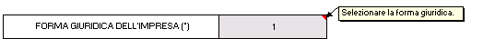

Come mantenere allineati i dati di fogli diversi
Ad esclusione dei servizi autolinee urbane ed autolinee extraurbane, con formule preimpostate, per le altre tipologie è consigliabile seguire i commenti riportati nel modello D e modello B.
Ad esempio nel caso delle “Autolinee sostitutive e/o integrative ferroviarie”, posizionarsi nella cella in cui va inserito il dato→ digitare ’=’ → posizionarsi sulla cella che contiene il dato → premere Invio.

Sezioni fisse e sezioni mobili
In alcuni fogli di lavoro (Modello A, Modello B e Modello E), si è ritenuto utile mantenere fissa una parte della tabella (intestazioni orizzontali o verticali) rendendo scorrevole la restante parte.
La consultazione della tabella avviene utilizzando le barre di scorrimento orizzontali e verticali del file Excel, come mostrato nella figura seguente per il Modello E.

La stampa
I fogli di lavoro sono già impostati in modo da generare le stampe nel formato desiderato su fogli A4.
Per non perdere l’impostazione predefinita è importante non dividere i modelli in più fogli.
Per stampare, posizionarsi sul singolo foglio e selezionare File → Stampa.

ATTENZIONE: Per mantenere le impostazioni di stampa, non modificare le dimensioni delle righe e delle colonne.

MODALITA’ DI COMPILAZIONE

Ordine di compilazione dei modelli
Per un’agevole redazione dei modelli si suggerisce di seguire il seguente ordine:
- compilare l’anno di riferimento e la sezione dedicata ai dati aziendali (celle grigie) nel Modello A. I dati inseriti verranno riportati automaticamente in tutti gli altri modelli grazie alle formule predefinite.

- compilare i Modelli D (Dbis), E, F;
- completare la compilazione del Modello A, avendo cura di riportare, nelle celle contrassegnate dal triangolino rosso, i dati indicati nei modelli di dettaglio F ed E, in base a quanto suggerito nel commento;
- compilare il Modello B, avendo cura di riportare, nelle celle contrassegnate dal triangolino rosso, i dati indicati nei modelli di dettaglio F ed D, in base a quanto suggerito nel commento;
- compilare il Modello C.

I nomi dei fogli di lavoro
Non modificare i nomi dei fogli dei Modelli A e B (rispettivamente MOD. A e MOD. B).
Per gli altri fogli lasciare il nome del modello (es. MOD. E_) e aggiungere come suffisso la modalità descritta (es. MOD. E_AUTOL-URB, MOD. E_NOLEGGIO, MOD.E_AUTOL-EXTRA, etc).

Per modificare il nome di un foglio di lavoro (esclusi i modelli A e B non modificabili) posizionarsi sull’etichetta del foglio (riquadro rosso in figura) e:
- cliccare due volte sull’etichetta e modificare il suffisso
oppure
- premere tasto destro → selezionare Rinomina → modificare il suffisso

Attenzione: Non eliminare i modelli predefiniti che non vengono compilati in quanto l’azienda non esercita la tipologia di servizio specificata.

Duplicazione Modelli C, D, E ed F
I Modelli C, D, E ed F, preimpostati per le modalità Autolinee (urbane ed extraurbane), possono essere duplicati e utilizzati per l’inserimento di dati relativi a tipologie di servizio differenti (Filovie, Tramvie, Metropolitane, etc.).

ATTENZIONE: I Modelli preimpostati per le modalità Autolinee non devono essere modificati
Per l’inserimento di dati relativi a tipologie di servizio differenti occorre effettuare una copia del modello preimpostato, come indicato di seguito, procedendo poi con la sua modifica.

Supponiamo di dover creare il Modello F per la modalità di servizio Filovie urbane:
- posizionarsi sul foglio del modello da duplicare (MOD. F_AUTOL-URB).
- dalla barra degli strumenti del file Excel selezionare Modifica → Sposta o copia foglio.
Dalla finestra visualizzata:
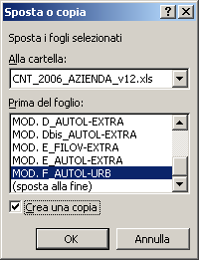
- selezionare dall’elenco “Prima del foglio” il file da duplicare (MOD. F_AUTOL-URB) come indicato nella figura;
- spuntare la casella “Crea una copia “;
- premere OK.

Attribuire la tipologia di servizio ed il nome corretto al modello duplicato appena creato (MOD. F_AUTOL-URB (2)), posizionato prima del foglio MOD. F_AUTOL-URB); ad esempio MOD. F_IMPIANTI-FUNE. Di seguito, nel foglio di lavoro duplicato in alto a destra:
- selezionare la Modalità di servizio dalla tendina che compare nella apposita cella grigia in alto a destra;
- posizionarsi sul nome del foglio duplicato e modificare il suffisso (ad esempio da MOD. F_AUTOL-URB (2) a MOD.F_ IMPIANTI-FUNE)

ATTENZIONE: I Modelli A e B non devono essere mai duplicati

ATTENZIONE: La modalita’ selezionata deve essere sempre uguale al nome del foglio di lavoro

MODELLO A – Quadro di sintesi

Il modello
La raccolta dei dati relativi al Modello A avviene attraverso un unico foglio di lavoro.

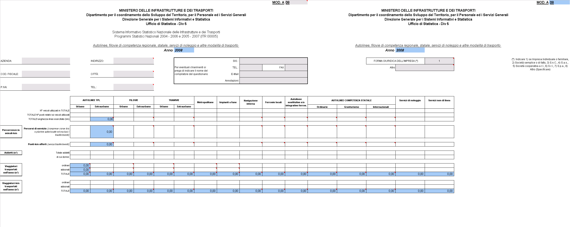
Nonostante il modello sia gestito su un unico foglio, le impostazioni garantiscono, come da indicazioni ministeriali, la stampa su due fogli, come mostrato nelle figure che seguono:

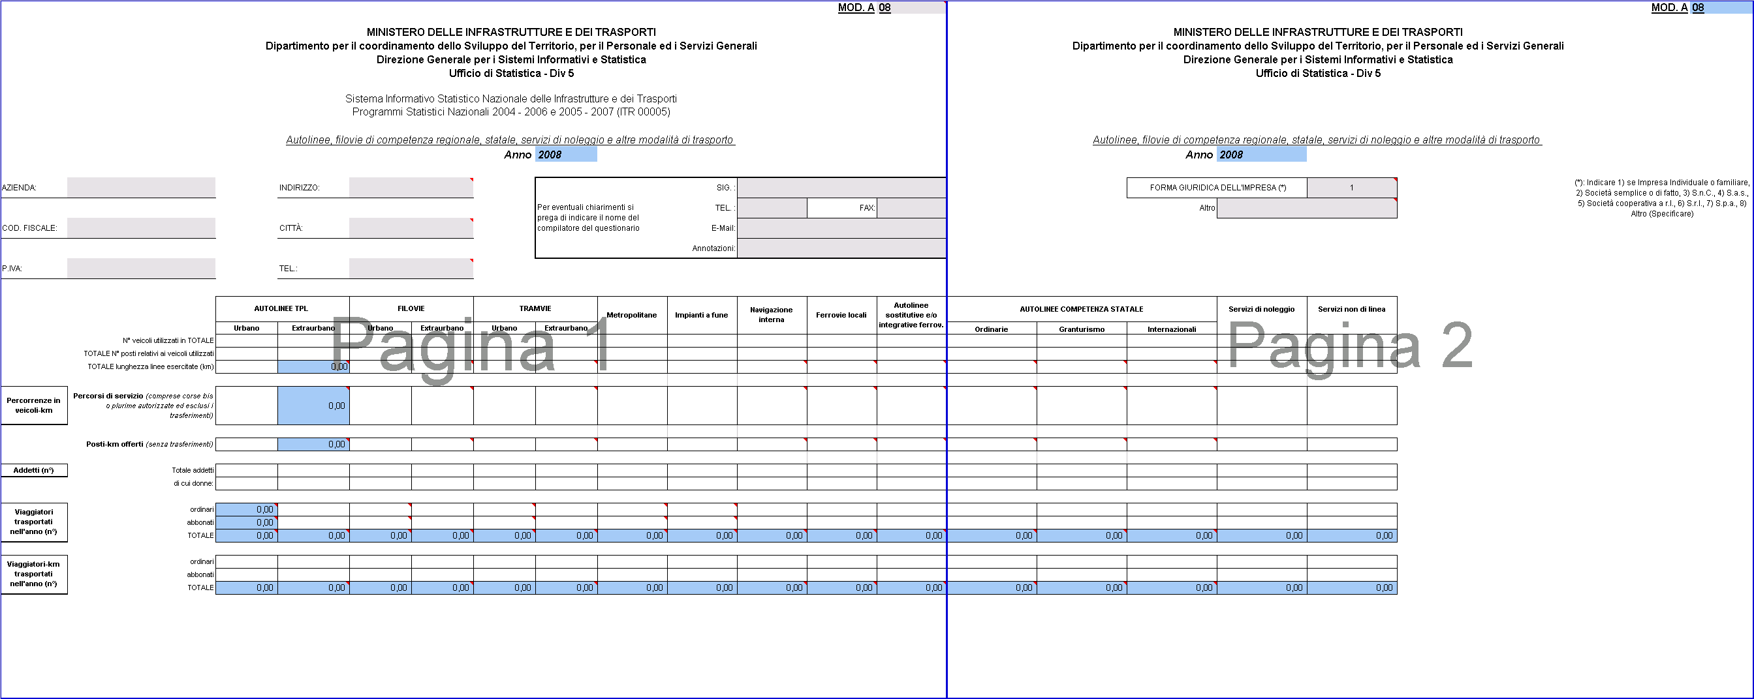
Visualizzazione delle interruzioni di pagina

ATTENZIONE: Le intestazioni delle righe sono riportate automaticamente.

Il nome del foglio di lavoro
Non cambiare il nome dei foglio (MOD. A).

Ordine di compilazione dei dati presenti nel Modello A
Per una corretta compilazione del modello si suggerisce di procedere secondo il seguente ordine:
- impostazione anno di riferimento;
- impostazione dei dati aziendali;
- compilazione del Modello E e del Modello F (dati di dettaglio);
- completamento del Modello A. Per le modalità Autolinee urbane ed Autolinee extraurbane sono già predisposte le formule per riportare in automatico i valori indicati nei modelli E ed F (celle azzurre).

Impostazione dell’anno di riferimento

Impostando sul modello A il valore relativo alle ultime due cifre dell’anno di riferimento (cella grigia evidenziata con il riquadro rosso in figura), saranno valorizzati in automatico, in tutti i fogli di lavoro, i campi relativi all’anno.

Questa funzionalità consente di recuperare il lavoro di impostazione dei modelli svolto il primo anno di utilizzo del nuovo file Excel da parte dell’azienda. Infatti, negli anni successivi, sarà possibile, partendo da una copia del file relativo all’anno precedente, compilare la nuova modulistica semplicemente modificando l’anno di riferimento ed introducendo solo le relative variazioni del servizio. Questa modalità di lavoro non potrà essere adottata in caso di variazioni alla struttura della modulistica.

Impostazione dei dati aziendali
La sezione in alto del modello A è dedicata alla raccolta dei dati aziendali (vedi figura). I dati aziendali vanno inseriti solo in tale sezione del Modello A, in corrispondenza delle celle grigie. Le formule riporteranno in automatico le stesse informazioni negli altri modelli.

Vanno adottati i seguenti criteri:
- Azienda: comprende solo il nome dell’azienda, senza la dicitura relativa alla forma giuridica (s.r.l. , S.p.A., etc.), che va indicata nell’apposita cella posta in alto a destra;
- Indirizzo: Nome della via, Civico - CAP Comune (Sigla Provincia);
- Città: nome del Comune privo di altre informazioni, la Provincia è già indicata nell'Indirizzo;
- Numero di telefono: tra prefisso e numero utilizzare la barra (/). Non usare come separatore spazi o trattini.

Come compilare la voce “Viaggiatori trasportati nell’anno”
Nel modello A si richiede il numero complessivo di “Viaggiatori trasportati nell’anno” distinguendo tra viaggiatori ordinari e viaggiatori abbonati. Per ciascuna modalità le informazioni di dettaglio sono fornite nel corrispondente modello F, per le modalità urbane, e nel modello E, per le modalità extraurbane.

Nella tabella che segue si indicano le modalità con cui raggruppare le informazioni di dettaglio fornite nel Modello F e nel Modello E. Di fatto il Modello E fornisce solo il totale dei viaggiatori trasportato nell’anno per le modalità extraurbane che va poi suddiviso, nel modello A, tra le due tipologie di viaggiatori ordinari e abbonati.

VIAGGIATORI TRASPORTATI NELL’ANNO
MOD.A (riepilogo dei dati indicati nei Modelli F ed E) | Da MOD.F (dati di dettaglio per le modalità urbane) | Da MOD.E (dati di dettaglio per le modalità extraurbane)
Ordinari | Recuperare il dato Numero viaggiatori trasportati nell'anno con biglietti a tariffa ordinaria | Inserire il numero dei viaggiatori ordinari *
Abbonati | Recuperare il dato Numero viaggiatori trasportati nell'anno con Abbonamenti + Abbonamenti preferenziali + Altro (abbonamenti) | Inserire il numero dei viaggiatori abbonati *
TOTALE | Recuperare il dato Totale viaggiatori trasportati nell’anno | Recuperare il dato TOTALE Viaggiatori trasportati nell'anno
*Si veda l’Allegato 1 – Tipologie di titoli di viaggio

Modalità autolinee (urbane ed extraurbane)
Nel modello A tali valori sono riportati in automatico solo per le autolinee urbane ed extraurbane. Per tali modalità è dunque sufficiente compilare prima i modelli F ed E, come suggerito nei commenti che si riportano nel seguito.
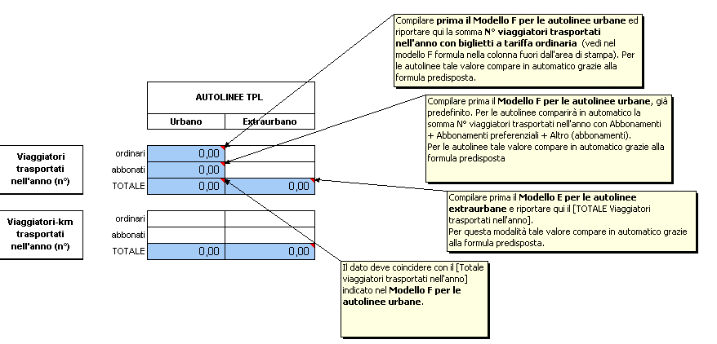

Altre modalità di servizio
Per le altre modalità di servizio non Autolinee, dopo aver creato gli appositi fogli di lavoro (vedi paragrafo 3.3), è necessario che l’azienda riporti, nel Modello A, i dati di sintesi calcolati nel relativo modello F e/o E, in base ai criteri indicati in tabella.
Per facilitare l’individuazione dei Viaggiatori trasportati nell’anno indicati nel Modello F (urbano) e da riportare nel modello A, sono state predisposte delle formule, fuori dall’area di stampa, che distinguono tra le due categorie di viaggiatori secondo i criteri su indicati (vedi figura sotto). È’ dunque sufficiente riportare tali valori nelle celle opportune.

Dal Modello E (extraurbano) riportare nel Modello A il dato relativo al totale dei viaggiatori trasportati nell’anno, evidenziato in figura.

MODELLO B – Conto economico

Il modello
La raccolta dei dati relativi al Modello B avviene attraverso un unico foglio di lavoro.
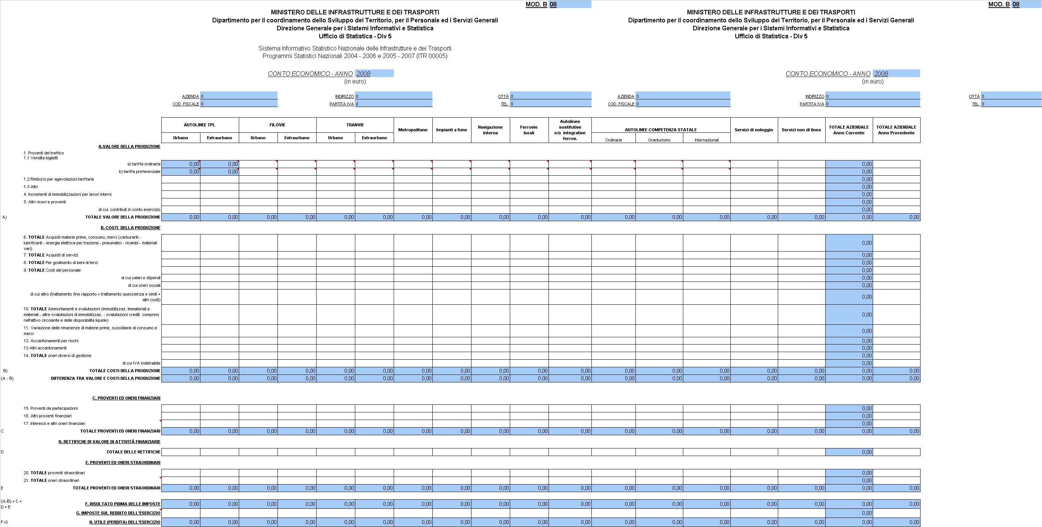
Nonostante il modello sia gestito su un unico foglio, le impostazioni garantiscono, come da indicazioni ministeriali, la stampa su quattro fogli, come mostrato nelle figure che seguono:
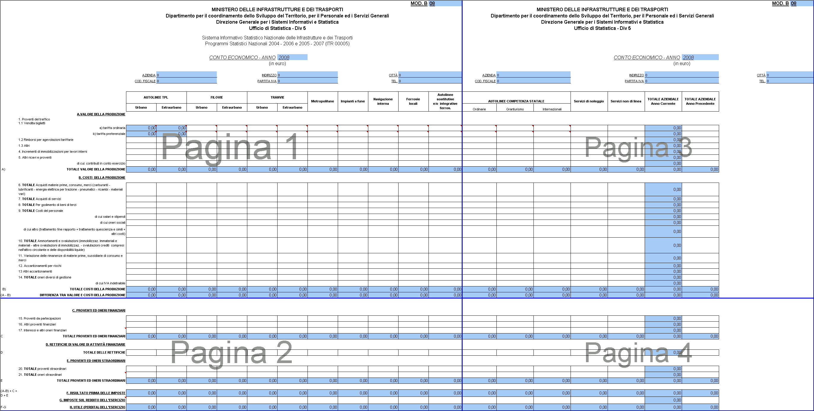
Visualizzazione delle interruzioni di pagina

Il nome dei foglio di lavoro
Non cambiare il nome dei foglio (MOD. B).

Ordine di compilazione dei dati
Per una corretta compilazione del modello si suggerisce di procedere secondo il seguente ordine:
- compilare i Modelli F e Modelli D;
- completare il Modello B. Per le modalità Autolinee urbane ed Autolinee extraurbane sono già predisposte le formule che riportano in automatico i valori indicati nei modelli F ed D (celle azzurre).

ATTENZIONE: compilare prima i modelli F, D e Dbis

Come compilare la voce “Vendita biglietti”
Nel modello B si chiede di riportare il valore complessivo della “Vendita biglietti” distinguendo tra biglietti a “tariffa ordinaria” e biglietti “a tariffa preferenziale”.
Nella tabella che segue si indicano le modalità con cui raggruppare, per ciascuna modalità di servizio le informazioni di dettaglio fornite nel Modello F per le modalità urbane e nel Modello D per le modalità extraurbane.

VENDITA BIGLIETTI
MOD.B (riepilogo dei dati indicati nei Modelli F e D) | Da MOD.F (dati di dettaglio per le modalità urbane) | Da MOD.D/Dbis (dati di dettaglio per le modalità extraurbane)
Vendita biglietti a tariffa ordinaria | Recuperare il dato  “Introiti Titoli di viaggio a tariffa ordinaria + Altro (biglietti)”  calcolato dalla formula preimpostata | Recuperare il dato  “Importo TOTALE Biglietti (Ordinari + Andata e ritorno) + Altre tipologie di titoli (Altri biglietti)”  calcolato dalla formula preimpostata
Vendita biglietti a tariffa preferenziale | Recuperare il dato  “Introiti Abbonamenti + Abbonamenti preferenziali + Altro (abbonamenti)“  calcolato dalla formula preimpostata | Recuperare il dato  “Importo TOTALE Abbonamenti (Settimanali + Mensili +Annuali) + Altre tipologie di titoli (Altri abbonamenti)”  calcolato dalla formula preimpostata

Modalità autolinee (urbane ed extraurbane)
Per le modalità Autolinee le formule sono già predisposte, per cui è sufficiente compilare prima i Modelli F e D/Dbis, come suggerito nei commenti.
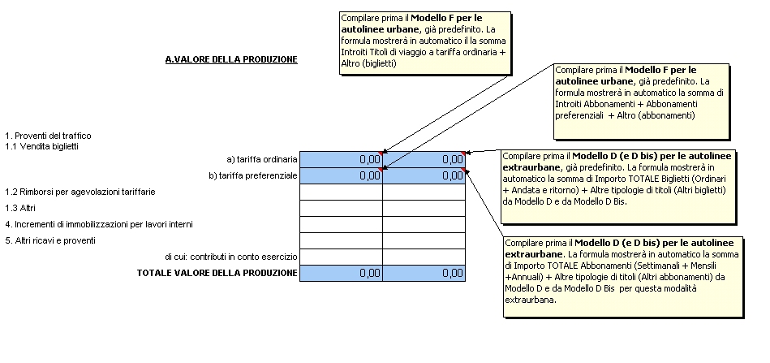

Altre modalità di servizio
Nel caso siano presenti altre modalità di servizio, si possono utilizzare le formule predisposte fuori dall’area di stampa del relativo modello F (vedi figura sotto) per il calcolo delle due tipologie di introiti (vendita biglietti a tariffa ordinaria e vendita biglietti a tariffa preferenziale), riportando tali valori nelle celle opportune.
Anche nel modello D sono state predisposte formule in base ai criteri indicati in tabella, che tengono conto anche di eventuali dati inseriti nel modello Dbis (vedi paragrafo 7.5).

Come compilare i campi oneri, imposte e costi

ATTENZIONE: Imposte e oneri vanno indicati senza segno. Le formule tengono già conto del fatto che si tratta di uscite.

MODELLO C – Spese e contributi per investimenti

Il modello
La raccolta dei dati relativi al Modello C avviene attraverso un unico foglio di lavoro.

Come creare un nuovo modello C
Per creare un nuovo modello C si rimanda al paragrafo 3.3
Per modificare il suffisso al nome del foglio di lavoro si rimanda al paragrafo 3.2

MODELLO D E “D BIS” – Domanda extraurbana per classi di percorrenza
I dati vengono raccolti su due modelli: il modello D ed il modello Dbis.
Da modulistica ministeriale il foglio Dbis non è previsto, ma si è ritenuto opportuno strutturare i fogli di lavoro in questo modo, creando ad hoc il modello, al fine di agevolare la raccolta dati relativa alle altre tipologie di titoli.

Il modello D
Il foglio di lavoro per la raccolta dei dati del Modello D (MOD. D_AUTOL-URB) ripropone in tre blocchi di raccolta dati, identici ed affiancati, la struttura dati ministeriale.
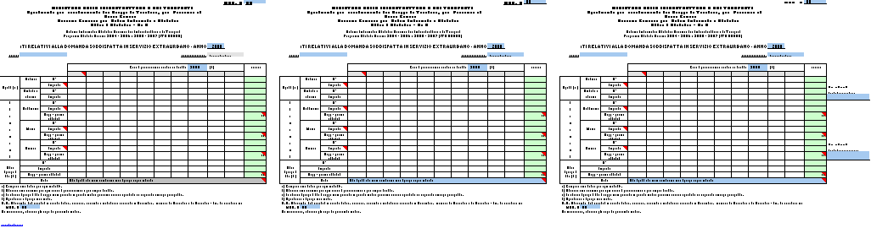
Tale impostazione consente da un lato di inserire agevolmente dati relativi a più di dieci classi di percorrenza, dall’altro di predisporre la stampa, su tre fogli, tale che, ciascuna pagina riproduca la struttura del Modello ministeriale, come mostrato nelle figure che seguono.
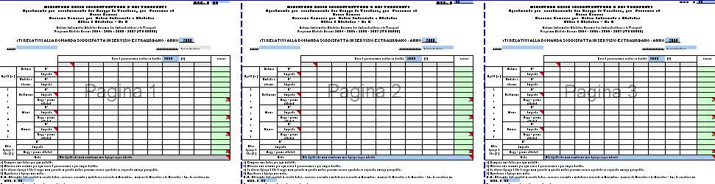
Visualizzazione delle interruzioni di pagina

Il Modello Dbis
Il foglio di lavoro MOD. Dbis_AUTOL-URB non è presente sui modelli ministeriali, ma è stato introdotto per agevolare la raccolta strutturata dei dati relativi alla voce “Altre tipologie di titoli” (vedi paragrafo 7.4.1.).
La struttura del Modello Dbis è la stessa del modello D, ma è stato predisposto per la compilazione solo in corrispondenza della sezione “Altre tipologie di titoli”, come evidenziato in figura.
Con l’introduzione di questo modello non è più necessario specificare la tipologia nelle note come indicato al punto d del modello ministeriale (indicato dalla freccia in figura).

Come creare dei nuovi modelli D e Dbis
Per creare nuovi modelli D e Dbis si rimanda al paragrafo 3.3.
Per modificare il suffisso al nome del foglio di lavoro si rimanda al paragrafo 3.2.

Come compilare il foglio di lavoro

Per procedere correttamente alla compilazione dei Modelli D e Dbis si suggerisce di:
- valorizzare sempre l’intestazione delle classi di percorrenza relativa ai dati da inserire (celle grigie). Non ripetere la stessa intestazione per due classi di percorrenza distinte (esempi di intestazioni utilizzabili per le classi di percorrenza: 1,2,3 oppure Rivoli, Collegno, etc..);
- non aggiungere o modificare i nomi delle tipologie di biglietti;
- consultare la legenda dei titoli di viaggio per attribuire correttamente i propri titoli ai raggruppamenti indicati in tabella (fare click sul link per accedere direttamente al foglio relativo tipologie dei titoli di viaggio. Si veda anche Allegato1);
- raggruppare tutte le altre tipologie di biglietti e abbonamenti nella sezione “Altre tipologie di titoli di viaggio”, eventualmente utilizzando il modello Dbis, come spiegato nel paragrafo che segue.
Attenzione: Non eliminare i due modelli predefiniti (MOD. D_AUTOL-URB, MOD. Dbis_AUTOL-URB), anche se l’azienda non esercita servizio di Autolinee urbane.

La sezione Altre tipologie di titoli
Nella sezione Altre tipologie di titoli” inserire i dati relativi a tutte le tipologie di biglietti o, in alternativa, a tutte le tipologie di abbonamenti che non sono indicate nella struttura del Modello D.

Selezionare dalla cella grigia in basso, una delle due voci:
- “Altri abbonamenti che non rientrano nelle tipologie sopra indicate”,
- “Altri biglietti che non rientrano nelle tipologie sopra indicate”.

Inserire nella sezione indicata da riquadro rosso in figura i dati relativi alla voce del raggruppamento scelta.

Nel caso in cui siano da inserire dati relativi al raggruppamento non precedentemente selezionato, occorre compilare il modello Dbis.
In tale modello si possono indicare i dati relativi al raggruppamento (biglietti o abbonamenti) che non è stato selezionato nel modello D.

Formule di calcolo utili alla compilazione del Modello B
Fuori dall’area di stampa (riquadro rosso in figura) sono predisposte due formule di calcolo degli introiti legati alla vendita dei biglietti a tariffa ordinaria (biglietti) e di quelli a tariffa preferenziale (abbonamenti), utili alla compilazione del modello B (vedi capitolo 5 dedicato).

ATTENZIONE: Le formule preimpostate non devono essere cancellate o modificate

MODELLO E – Offerta linee extraurbane

Il modello
La raccolta dei dati relativi al Modello E avviene attraverso un unico foglio di lavoro.
Il foglio è predisposto per una stampa su più fogli di lavoro che ripropone l’intestazione della tabella, indipendentemente dal numero di righe inserite, come mostrato nella seguente figura:

Come creare un nuovo Modello E
Il Modello E è predisposto per la modalità di servizio Autolinee Extraurbane. Per tale modalità, compilare il foglio di lavoro senza modificarne le impostazioni, né il nome (MOD. E_AUTOL-EXTRA), né la modalità di servizio selezionata (Autolinee Extraurbane).
Per creare un nuovo modello E si rimanda al paragrafo 3.3.
Per modificare il suffisso al nome del foglio di lavoro si rimanda al paragrafo 3.2.

Come compilare il foglio di lavoro
Per compilare correttamente il modello:
- non attribuire lo stesso nome a due linee diverse. Se necessario, distinguerle con un suffisso numerico (es. Torino – Carmagnola 1, Torino – Carmagnola 2, Torino – Carmagnola 3, etc.);
- non unire le celle;
- non fare subtotali, piuttosto, se il dato a disposizione è relativo a più linee, inserirlo in corrispondenza della prima linea;
- verificare che la funzione somma comprenda tutte le linee indicate. Questo perché, se non opportunamente inserite, le nuove righe possono non risultare integrate nel calcolo.
- Tipo e numero di corse giornaliere uguali per la stessa linea devono essere ripetuti

Come inserire una o più nuove righe
Per inserire una o più nuove righe, selezionare la/le righe (con i calcoli impostati) facendo click sul quadratino grigio a sinistra della riga, tasto destro → copia come indicato in figura.

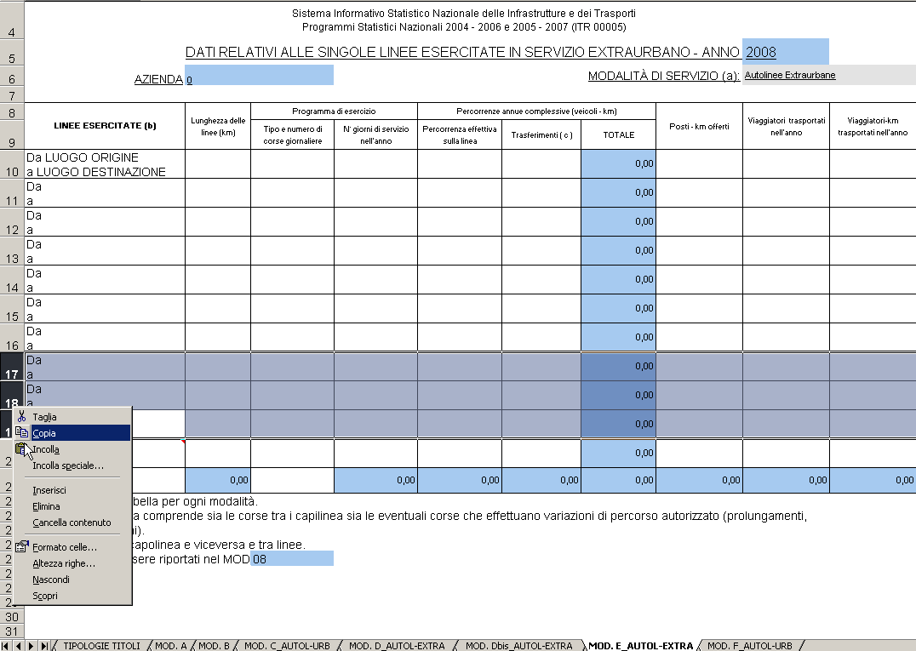

Per incollare la/le righe copiate posizionarsi all’esterno dell’area selezionata e premere tasto destro → inserisci celle copiate

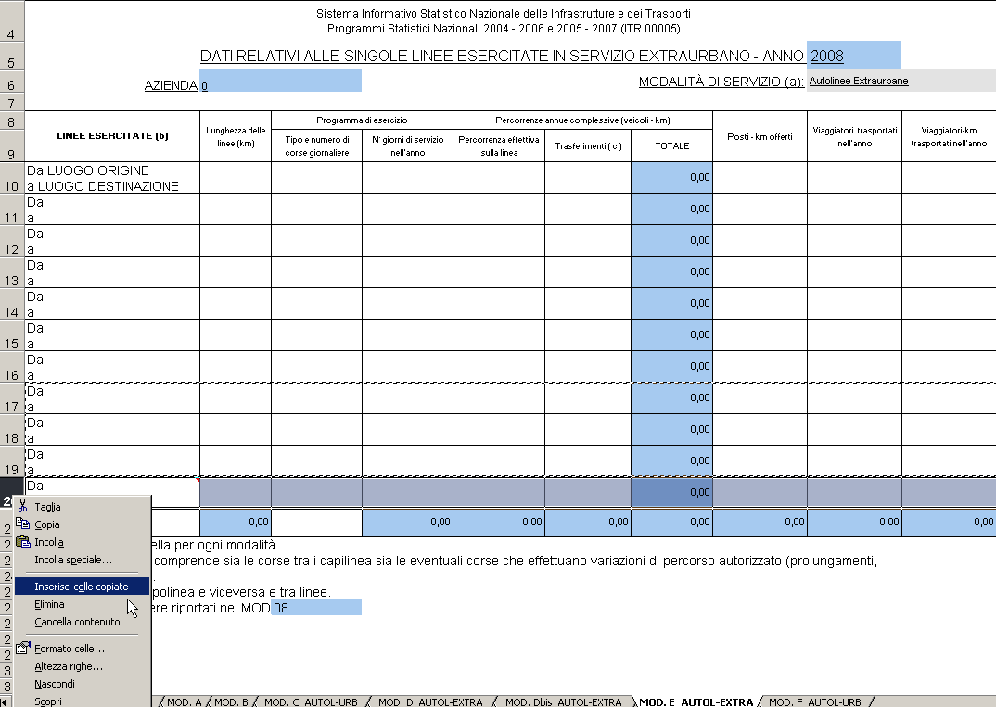

ATTENZIONE: é importante non effettuare tali operazioni in corrispondenza della riga del totale o della prima riga.

Seguendo le indicazioni mostrate in figura le nuove righe inserite saranno inglobate automaticamente nel calcolo dei totali.

MODELLO F – Offerta linee urbane

Il modello
La raccolta dei dati relativi al Modello F avviene attraverso un unico foglio di lavoro, cui corrisponde una sola pagina di stampa.

Come creare un nuovo Modello F
Per creare un nuovo modello F si rimanda al paragrafo 3.3.
Per modificare il suffisso al nome del foglio di lavoro si rimanda al paragrafo 3.2.

Come compilare il foglio di lavoro
Per compilare correttamente il modello:
- indicare sempre la modalità di servizio selezionando una voce dalla lista che compare cliccando nella corrispondente cella grigia in alto a destra;
- non modificare i nomi delle Tipologie dei titoli di viaggio;
- consultare la legenda dei Titoli di Viaggio (si veda Allegato1)

Formule di calcolo utili alla compilazioni dei modelli A e B
Fuori dall’area di stampa, come evidenziato in figura, sono predisposte delle formule (da non cancellare e/o modificare) per:
- il conteggio del numero dei viaggiatori ordinari ed abbonati, utili per la compilazione del modello A,

- il calcolo degli introiti ottenuti dalla vendita dei biglietti a tariffa ordinaria e a tariffa preferenziale, utili per la compilazione del modello B.

ATTENZIONE: in caso di linee il cui servizio corrisponde a quello preimpostato il calcolo viene effettuato automaticamente

ALLEGATI

Per una più facile consultazione e per chiarimenti relativi ai termini utilizzati, si riportano nel seguito gli allegati e le appendici presenti nei primi fogli della modulistica CNT (template).

ALLEGATO 1 al modello D – Tipologie di titoli di viaggio

ALLEGATO 1 al modello F – Tipologie di titoli di viaggio

APPENDICE 1 al modello - MINISTERO DELLE INFRASTRUTTURE E DEI TRASPORTI - UFFICIO STATISTICA – Aspetti definitori di alcuni dati

Autobus effettivamente utilizzati
Per autobus effettivamente utilizzati si intendono tutti quelli che, nel corso dell'esercizio preso in esame, hanno contribuito alla produzione del servizio.

Dotazione complessiva dei posti
Sommatoria dei posti omologati (a sedere e in piedi) a disposizione del pubblico per tutti gli autobus utilizzati.

Lunghezza totale delle linee esercitate
Sommatoria delle lunghezze in Km delle singole linee risultanti dagli atti di concessione. La Lunghezza complessiva delle linee esercitate (da non confondere con le vetture x Km totali percorse annualmente) va computata seguendo i criteri sottoelencati:
  - linee con percorsi di andata e ritorno (sia automobilistiche, sia ad impianto fisso): va considerato uno solo dei due percorsi;
  - linee con percorso di andata diverso (in tutto o in parte) da quello di ritorno: va considerata la semisomma dei due percorsi;
  - linee "circolari":
    - con percorsi in un solo senso va considerata la metà dello sviluppo della linea;
    - b) con percorsi nei due sensi va considerata l'intera lunghezza dell'anello.

Veicoli per Km (veicoli - km)
Sommatoria dei Km percorsi, nell'ambito delle singole linee esercitate, da ciascun veicolo utilizzato (comprese eventuali corse supplementari autorizzate), durante il periodo della rilevazione.

Posti per Km (posti - km) offerti
Si ottengono dal prodotto tra la media dei posti offerti per autobus utilizzati e la quantità di veicoli x Km prodotti senza i trasferimenti.

Numero dei dipendenti
Si considera il numero medio di addetti nell'anno, seguendo il criterio adottato dall'Istat nell'indagine sul fatturato e prodotto lordo. Con gli stessi limiti previsti dalla modulistica regionale (MOD. 4 dei conti economici), possono essere considerati, evidenziandone il numero, al fine dell'Organico e relativo costo del personale, gli agenti titolari, soci, familiari, .... non dipendenti che lavorano effettivamente ed esclusivamente nell'azienda.

Servizio urbano
Servizio che viene svolto prevalentemente nelle aree urbane (nel territorio comunale) e nei comuni confinanti con il comune principale tra i quali sussiste una continuità di abitato e al quale vengono applicate tariffe di tipo urbano.

Servizio extraurbano
Servizio che viene svolto o tra comuni viciniori o più propriamente a distanze medio - lunghe al quale vengono, in ogni caso, applicate tariffe di tipo extraurbano.
N.B.: La ripartizione dei dati per i servizi di interesse regionale è richiesta tra servizio urbano ed extraurbano.
A tale proposito, data la difficoltà di attribuzione di taluni servizi suburbani in particolari aree, all'uno o all'altro tipo di servizio, è stato concordato di adottare il seguente criterio:
  - attribuzione al servizio urbano qualora vengano applicate tariffe di tipo urbano;
  - attribuzione al servizio extraurbano qualora vengano applicate tariffe di tipo extraurbano.

APPENDICE 2 al modello - MINISTERO DELLE INFRASTRUTTURE E DEI TRASPORTI – UFFICIO STATISTICA – Metodologia per la valutazione della domanda dei servizi di trasporto pubblico locale
Per la rilevazione della domanda soddisfatta dai servizi di T.P.L. si adotta il parametro "Viaggiatori - Km" che si ottiene moltiplicando il numero di viaggiatori per i chilometri di percorrenza media unitaria per viaggiatore. Per la misurazione dei viaggiatori - Km si deve perciò disporre:
• del numero di viaggiatori trasportati;
• della percorrenza media unitaria per viaggiatore.
La metodologia da adottare, data la diversa struttura tariffaria e la diversificazione dei titoli di viaggio, deve essere necessariamente diversa per i due tipi di servizio (urbano ed extraurbano).

SERVIZI EXTRAURBANI
La scheda di rilevazione MOD. D permette di determinare, sulla base del numero dei documenti di viaggio venduti per le diverse fasce chilometriche:
  - la percorrenza media che corrisponde al valore medio (o centrale) di ciascuna classe tariffaria;
  - il numero di viaggiatori che per ciascuna classe deve essere:
    - nel caso di biglietti uguale al numero dei biglietti emessi per ogni classe tariffaria;
    - nel caso di abbonamento a numero di corse (viaggi) definite uguale al numero di corse (viaggi);
    - nel caso di abbonamenti settimanali, uguale ad un numero virtuale di 2 viaggi per ciascun giorno di validità;
    - nel caso di abbonamenti a vista mensili, deve essere valutato come segue:
• numeri di abbonamenti (na);
• giorni di validità (gv);
• numero virtuale di viaggi effettuati per ciascun giorno (nv), determinato in misura di 2 per ciascun titolo di viaggio;
• coefficiente di utilizzazione (cu) dell'abbonamento, stabilito in 0,85.
Il numero dei viaggiatori per gli abbonamenti a vista si ottiene quindi:
Viaggiatori = n° abbonamenti x gg. di validità x n° virtuale viaggi - giorno x coefficiente di utilizzazione V = na x gv x nv x cu
  - Il totale dei viaggiatori - Km extraurbani è dato dalla sommatoria dei prodotti tra il numero totale dei viaggiatori di ciascuna classe di distanza per la percorrenza media della classe stessa calcolati secondo i punti a) e b).

SERVIZI URBANI
Per la determinazione della domanda soddisfatta in ambito urbano, considerata la eterogeneità dei sistemi tariffari adottati nelle varie regioni e la diversificata tipologia dei titoli di viaggio emessi, risulta assai arduo proporre una metodologia che conduca al calcolo dei viaggiatori in maniera mirata e che soddisfi incondizionatamente le varie realtà. In tal senso la scheda MOD. F è stata predisposta "a schema aperto" per consentire la rilevazione di una serie di dati utili attraverso i quali poterla quantificare. L'articolazione proposta consente in sede di elaborazione dei dati di effettuare una prima standardizzazione dei parametri (viaggi x giorno, coefficiente di utilizzazione, ecc.) utilizzata per il calcolo dei viaggiatori stessi. Altro elemento necessario per il calcolo dei viaggiatori - Km è la percorrenza media per viaggiatore. Al momento attuale, questo parametro risulta alquanto difficile da determinare in maniera sistematica, data la mancanza di idonee apparecchiature di rilevazione automatica sui mezzi di trasporto. Per la valutazione della domanda soddisfatta in termini di viaggiatori - Km, vengono quindi utilizzati i valori più significativi rilevati e comunicati dalle Aziende del Settore.

Si veda paragrafo dedicato alla creazione di nuovi modelli per modalità

